DIVISIÓN CARBÓN — CONTROL DE CALIDAD (COAs)
NORIT CA1
INFORME HISTÓRICO DE TENDENCIAS DE CALIDAD (2015 – 2022)
Lotes únicos auditados: 11 certificados validados (sin duplicados) | Período cubierto: 2015 – 2022 | Fecha de emisión: 17/10/2026
1. Resumen Estadístico de Parámetros de Calidad
La siguiente tabla consolida los indicadores estadísticos obligatorios (cantidad de lotes, promedio, desviación estándar, valor mínimo y valor máximo registrado) para cada parámetro analizado en los certificados de calidad de NORIT CA1.
Parámetro Analizado | Unidad | Lotes (n) | Promedio | Desv. Est. (σ) | CV (%) | Mínimo (Lote) | Máximo (Lote)
Adsorción Azul de Metileno | g/100g | 11 | 29,009 | 1,509 | 5,2% | 27 (L.5328075) | 32,3 (L.5328246)
pH | u. pH | 11 | 2,409 | 0,145 | 6% | 2,2 (L.4857461) | 2,7 (L.4034150)
Humedad (as packed) | % | 11 | 10,045 | 1,35 | 13,4% | 8 (L.4843573) | 11,9 (L.4857461)
Hierro soluble en ácido (Fe) | mg/kg (ppm) | 11 | 51,818 | 15,93 | 30,7% | 29 (L.3925708) | 80 (L.5328075)
2. Evolución de Promedios y Desvíos por Año
Año | Lotes (n) | Adsorción Azul de Metileno (g/100g)  Media ± σ [Mín–Máx] | pH (u. pH)  Media ± σ [Mín–Máx] | Humedad (as packed) (%)  Media ± σ [Mín–Máx] | Hierro soluble en ácido (Fe) (mg/kg (ppm))  Media ± σ [Mín–Máx]
2015 | 1 | 28,9 ± 0 [28,9–28,9] | 2,3 ± 0 [2,3–2,3] | 10,4 ± 0 [10,4–10,4] | 29 ± 0 [29–29]
2016 | 1 | 27,6 ± 0 [27,6–27,6] | 2,7 ± 0 [2,7–2,7] | 9,3 ± 0 [9,3–9,3] | 65 ± 0 [65–65]
2019 | 4 | 29,35 ± 1,269 [27,8–30,8] | 2,35 ± 0,1 [2,3–2,5] | 9,675 ± 1,384 [8–11,2] | 51 ± 14,537 [37–65]
2020 | 2 | 28,6 ± 0,424 [28,3–28,9] | 2,3 ± 0,141 [2,2–2,4] | 11,6 ± 0,424 [11,3–11,9] | 44,5 ± 6,364 [40–49]
2022 | 3 | 29,333 ± 2,706 [27–32,3] | 2,5 ± 0 [2,5–2,5] | 9,633 ± 1,692 [8,2–11,5] | 61 ± 20,075 [40–80]
3. Gráficos de Tendencia y Conclusiones Analíticas por Parámetro
▪ Adsorción Azul de Metileno (g/100g)
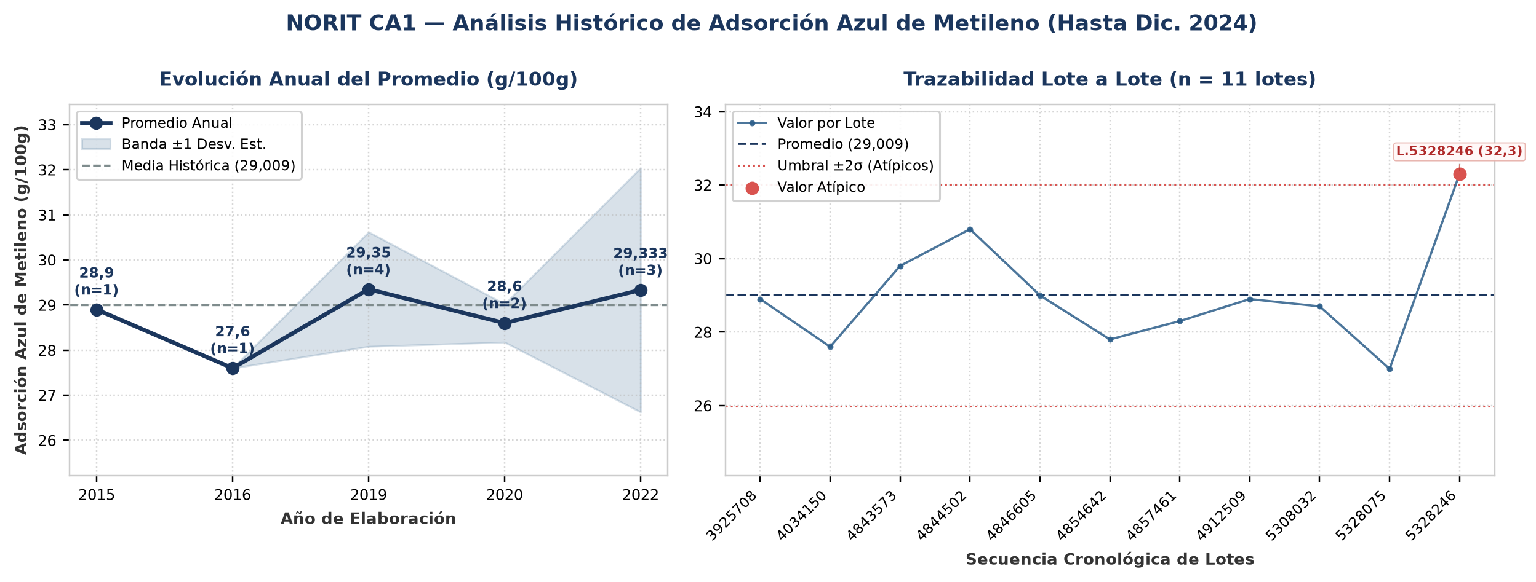
Evolución y tendencia: Sobre un total de 11 lotes únicos evaluados (2015–2022), el parámetro Adsorción Azul de Metileno registró una media histórica de 29,009 g/100g (±1,509 g/100g; CV = 5,2%), con mínimo de 27 g/100g (Lote 5328075) y máximo de 32,3 g/100g (Lote 5328246). La trayectoria interanual muestra un comportamiento general estable entre puntas (2015: 28,9 g/100g vs. 2022: 29,333 g/100g; variación neta de 1,5%). Comparando la etapa inicial (2015–2016: media 28,25 g/100g) frente a la etapa reciente (2019–2022: media 29,094 g/100g), el promedio se mantiene consistente sin saltos abruptos de nivel. Promedios anuales: 2015: 28,9 g/100g (n=1), 2016: 27,6 g/100g (n=1), 2019: 29,35 g/100g (n=4), 2020: 28,6 g/100g (n=2), 2022: 29,333 g/100g (n=3).
Detección de anomalías: Se identificaron 1 lotes con valores estadísticamente atípicos (fuera de la banda de normalidad μ ± 2σ = [25,991 ; 32,027] g/100g): Lote 5328246 (Año 2022): 32,3 g/100g (2,2σ por encima de la media de 29,009 g/100g).
▪ pH (u. pH)
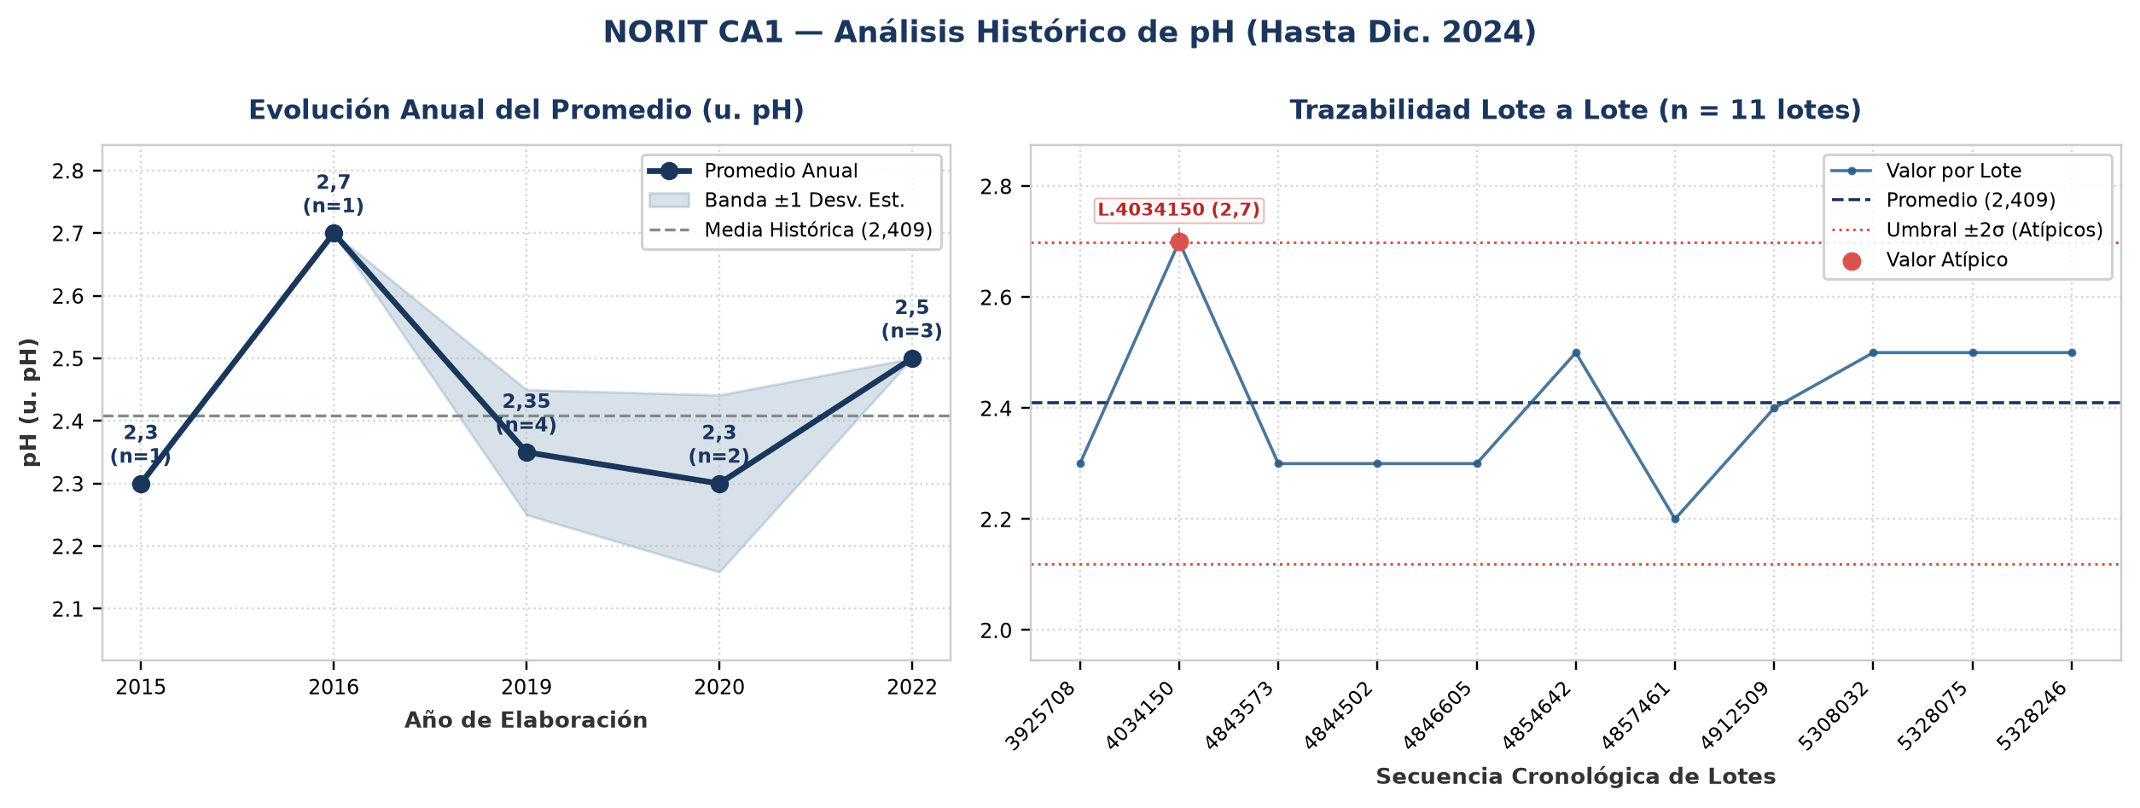
Evolución y tendencia: Sobre un total de 11 lotes únicos evaluados (2015–2022), el parámetro pH registró una media histórica de 2,409 u. pH (±0,145 u. pH; CV = 6%), con mínimo de 2,2 u. pH (Lote 4857461) y máximo de 2,7 u. pH (Lote 4034150). La trayectoria interanual muestra una tendencia creciente del 8,7% entre el inicio de la serie en 2015 (2,3 u. pH) y el cierre en 2022 (2,5 u. pH). Comparando la etapa inicial (2015–2016: media 2,5 u. pH) frente a la etapa reciente (2019–2022: media 2,383 u. pH), el promedio se mantiene consistente sin saltos abruptos de nivel. Promedios anuales: 2015: 2,3 u. pH (n=1), 2016: 2,7 u. pH (n=1), 2019: 2,35 u. pH (n=4), 2020: 2,3 u. pH (n=2), 2022: 2,5 u. pH (n=3).
Detección de anomalías: Se identificaron 1 lotes con valores estadísticamente atípicos (fuera de la banda de normalidad μ ± 2σ = [2,12 ; 2,698] u. pH): Lote 4034150 (Año 2016): 2,7 u. pH (2σ por encima de la media de 2,409 u. pH).
▪ Humedad (as packed) (%)
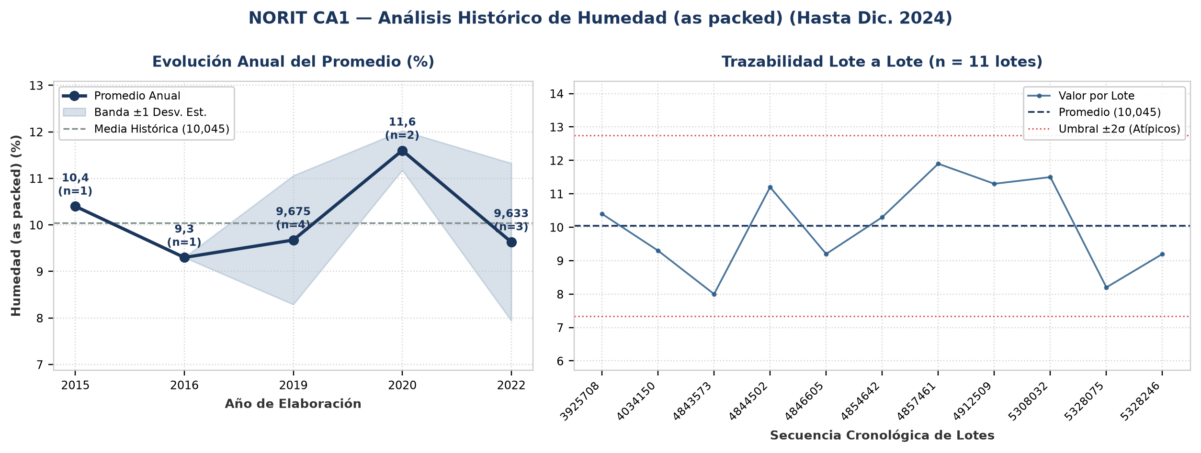
Evolución y tendencia: Sobre un total de 11 lotes únicos evaluados (2015–2022), el parámetro Humedad (as packed) registró una media histórica de 10,045 % (±1,35 %; CV = 13,4%), con mínimo de 8 % (Lote 4843573) y máximo de 11,9 % (Lote 4857461). La trayectoria interanual muestra una reducción progresiva de nivel del 7,4% desde 2015 (10,4 %) hacia 2022 (9,633 %). Comparando la etapa inicial (2015–2016: media 9,85 %) frente a la etapa reciente (2019–2022: media 10,303 %), el promedio se mantiene consistente sin saltos abruptos de nivel. Promedios anuales: 2015: 10,4 % (n=1), 2016: 9,3 % (n=1), 2019: 9,675 % (n=4), 2020: 11,6 % (n=2), 2022: 9,633 % (n=3).
Detección de anomalías: No se registraron anomalías ni valores atípicos fuera del umbral estadístico (±2σ); el 100% de los lotes se mantuvo dentro de la banda normal de proceso.
▪ Hierro soluble en ácido (Fe) (mg/kg (ppm))
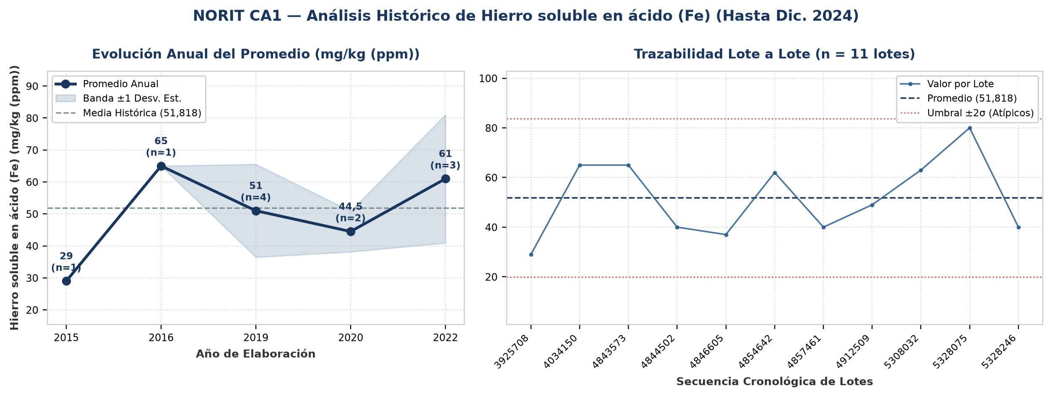
Evolución y tendencia: Sobre un total de 11 lotes únicos evaluados (2015–2022), el parámetro Hierro soluble en ácido (Fe) registró una media histórica de 51,818 mg/kg (ppm) (±15,93 mg/kg (ppm); CV = 30,7%), con mínimo de 29 mg/kg (ppm) (Lote 3925708) y máximo de 80 mg/kg (ppm) (Lote 5328075). La trayectoria interanual muestra una tendencia creciente del 110,3% entre el inicio de la serie en 2015 (29 mg/kg (ppm)) y el cierre en 2022 (61 mg/kg (ppm)). Al comparar por etapas operativas, se distingue un cambio de régimen entre el período 2015–2016 (media de etapa: 47 mg/kg (ppm)) y el período 2019–2022 (media de etapa: 52,167 mg/kg (ppm), un 11% superior). Promedios anuales: 2015: 29 mg/kg (ppm) (n=1), 2016: 65 mg/kg (ppm) (n=1), 2019: 51 mg/kg (ppm) (n=4), 2020: 44,5 mg/kg (ppm) (n=2), 2022: 61 mg/kg (ppm) (n=3).
Detección de anomalías: No se registraron anomalías ni valores atípicos fuera del umbral estadístico (±2σ); el 100% de los lotes se mantuvo dentro de la banda normal de proceso.
4. Anexo: Base de Datos Consolidada de Certificados (11 Lotes)
Lote | Año | Fecha | Adsorción Azul de Metileno  (g/100g) | pH  (u. pH) | Humedad (as packed)  (%) | Hierro soluble en ácido (Fe)  (mg/kg (ppm)) | Cliente
3925708 | 2015 | 28/08/2015 | 28,9 | 2,3 | 10,4 | 29 | NORIT (Cabot)
4034150 | 2016 | - | 27,6 | 2,7 | 9,3 | 65 | NORIT (Cabot)
4843573 | 2019 | 09/09/2019 | 29,8 | 2,3 | 8 | 65 | NORIT (Cabot)
4844502 | 2019 | 12/09/2019 | 30,8 | 2,3 | 11,2 | 40 | NORIT (Cabot)
4846605 | 2019 | 13/09/2019 | 29 | 2,3 | 9,2 | 37 | NORIT (Cabot)
4854642 | 2019 | 27/09/2019 | 27,8 | 2,5 | 10,3 | 62 | NORIT (Cabot)
4857461 | 2020 | 06/07/2020 | 28,3 | 2,2 | 11,9 | 40 | NORIT (Cabot)
4912509 | 2020 | 06/07/2020 | 28,9 | 2,4 | 11,3 | 49 | NORIT (Cabot)
5308032 | 2022 | 10/05/2022 | 28,7 | 2,5 | 11,5 | 63 | NORIT (Cabot)
5328075 | 2022 | 02/03/2022 | 27 | 2,5 | 8,2 | 80 | NORIT (Cabot)
5328246 | 2022 | 10/05/2022 | 32,3 | 2,5 | 9,2 | 40 | NORIT (Cabot)

